







###### وزارة التعليم

###### إدارة التعليم بمنطقة جازان

# مدرسة معاذ بن جبل الثانوية

**اختبار قصير ذكاء اصطناعي 1-1 للفصل الدراسي الأول ١٤٤٦ هـ**

**الحاسب والهندسة**

**الاسم : .................................................................... الشعبة : الحاسب والهندسة**

**10**

6

**السؤال الأول : ضع علامة ( √ ) أمام العبارة الصحيحة، وعلامة ( × ) أمام العبارة الخاطئة .**

|  |  |  |
| --- | --- | --- |
| 1 | تطبق عملية إضافة عنصر للمكدس في لغة البايثون باستخدام الدالة append |  |
| 2 | الشجرة الثنائية هي نوع خاص من الأشجار، يكون لكل عقدة فيها فرعان على الأكثر. |  |
| 3 | قاعدة المضاف آخراً يخرج أولاً LIFO هي القاعدة المستخدمة مع المكدس Stack |  |
| 4 | هياكل البيانات غير الخطية لا تستعرض عناصر البيانات في مسار واحد. |  |
| 5 | في الشجرة الثنائية المثالية يكون لكل عقدة إما 0 أو 2 من الفروع بخلاف الأوراق . |  |
| 6 | استخدم الذكاء الاصطناعي فقط في الروبوتات المستخدمة في الصناعات التحويلية |  |
| 7 | الفهرس (Index) هو متغير يشير إلى عنوان متغير آخر . |  |
| 8 | هياكل البيانات الخطية تخزن عناصر البيانات في ترتيب عشوائي فقط |  |
| 9 | يتميز المكدس بسعة تخزينية محددة تعتمد على ذاكرة الحاسب |  |
| 10 | **الفرق بين المكدس والطابور هو أنه في الطابور تتم إضافة وحذف العنصر من نفس الجانب وفي المكدس تتم الإضافة من جانب، بينما يتم الحذف من الجانب الآخر وهكذا عند الحذف في الطابور يحذف العنصر المضاف آخراً بينما في المكدس يحذف العنصر المضاف أولاً** |  |
| 11 | لغة البايثون تُعرف هياكل البيانات غير الأولية . |  |
| 12 | يُمكن تغيير حجم هيكل البيانات أثناء تنفيذ البرنامج . |  |

**اقــــــــــــــــلـــــــــــــــــب الــــــــــــــــــــورقــــــــــــــــة**

1.5

**السؤال الثاني:**  **اختر الإجابة الصحيحة فيما يلي :**

**(أ ) الشبكة العصبية (Neural networks) هي**

|  |  |  |  |  |  |  |  |
| --- | --- | --- | --- | --- | --- | --- | --- |
| أ | قدرة الآلة على إظهار سلوك ذكي مكافئ لسلوك الإنسان | ب | نوع من برامج الحاسب المصممة لمحاكاة طريقة عمل الدماغ البشري صفحة 11 | ج | هي رقم يُحدد موضع العنصر في هيكل البيانات | د | لا شيء مما سبق |

**(ب) لحذف العنصر الأخير من المُكدس فإننا نستخدم الوظيفة ( الكود البرمجي ) :**

|  |  |  |  |  |  |  |  |
| --- | --- | --- | --- | --- | --- | --- | --- |
| أ | stackName=queue.LifoQueue | ب | stackName.get() | ج | stackName.put() | د | stackName.qsize() |

**(ج) في الشجرة الثنائية الكاملة :**

|  |  |  |  |  |  |  |  |
| --- | --- | --- | --- | --- | --- | --- | --- |
| أ | يكون لكل الُعقد الداخلية فرعان وتكون كل الأوراق عند المستوى نفسه . | ب | يكون لكل عُقدة إما 0 أو 2 من الفروع بخلاف الأوراق | ج | يكون لكل عُقدة إما 3 أو 4 من الفروع بخلاف الأوراق | د | لا شيء مما سبق |

**السؤال الثالث :**

2.5

**ما المقصود بمصطلح :**

**- وكلاء الذكاء الاصطناعي .**

**- اختبار تورنغ .**

**- هياكل البيانات (Data Structure)- الشجرة (Tree)**

**- الحافة (Edge)**

- ...........................................................................................................................................................

-...........................................................................................................................................................

-...........................................................................................................................................................

-...........................................................................................................................................................

-...........................................................................................................................................................

-...........................................................................................................................................................

-...........................................................................................................................................................

**معلم المادة / إبراهيم بن نويبان السبيعي**



المملكة العربية السعودية

وزارة التعليم

إدارة التعليم بالرياض

**الاختبار الفتري لمادة الذكاء الاصطناعي**

**اسم الطالبة : …………………………………………………**

**السؤال الأول**: اكتبي كلمة (صح) أمام العبارة الصحيحة وكلمة (خطأ) أمام العبارة الخاطئة فيما يلي:

|  |  |  |
| --- | --- | --- |
|  | المخططات تشكل فيها العقد نموذجا هرميا |  |
|  | الشبكة العصبية نوع من تعلم الآلة و هي تحاكي الدماغ البشري |  |
|  | الحالة الأساسية في الاستدعاء الذاتي تتوقف فيها الدالة عن استدعاء نفسها |  |
|  | التكرار يتطلب حجم ذاكرة أكبر |  |
|  | تستدعي دالة الاستدعاء التكرارية دالة أخرى |  |
|  | وسائل التواصل الاجتماعي من التطبيقات العملية لخوارزمية البحث بأولوية العمق . |  |
| 7. | تستخدم خوارزمية البحث بأولوية العمق في حل المتاهات |  |
| 8. | تفحص عقد الأشقاء قبل الفروع في خوارزمية البحث بأولوية الاتساع |  |
| 9. | كل الأشجار مخططات وأيضا كل المخططات أشجار |  |
| 10. | فيسبوك من الأمثلة على استخدام تقنية الطابور في حياتنا |  |

**السؤال الثاني اختاري الإجابة الصحيحة:**

| 1. نوع من أنواع هياكل البيانات يتميز بإمكانية ربط عنصر بأكثر من عنصر واحد في الوقت نفسه | | |
| --- | --- | --- |
| أ. البيانات الخطية | ب. البيانات الغير خطية | ج. البيانات المختلطة |
| 1. تترتب العناصر بحيث يرتبط كل عنصر بالعنصر السابق و التالي له : | | |
| أ. البيانات الخطية | ب. البيانات الغير خطية | ج. البيانات المختلطة |
| 1. نوع من أنواع هياكل البيانات الغير خطية تترتب فيها العقد بشكل هرمي: | | |
| أ. المخطط | ب. المكدس | ج. الأشجار |
| 1. الملفات في نظام التشغيل مثال على : | | |
| أ. المكدس | ب. الأشجار | ج. الطابور |
| 1. هذه الشجرة من أنواع الأشجار الثنائية وهي : | | |
| أ. الشجرة الثنائية التامة | ب. الشجرة الثنائية الكاملة | ج. الشجرة الثنائية المثالية |
| 1. الحلول المحتملة للمشكلة في شجرة القرار تكون عادة مخزنة في | | |
| أ. الجذور | ب. الحواف | ج. الأوراق |
| 1. هيكل بيانات مكون من مجموعة من العقد و مجموعة من الخطوط التي تصل بين جميع العقد أو بعضها | | |
| أ. المخطط | ب.الطابور | ج.المكدس |
| 1. يستخدم محرك بحث قوقل خوارزمية : | | |
| أ.PageRank | BFS | DFS |
| 9.من أهم الاختلافات بين الأشجار و المخططات ان **الأشجار** : | | |
| قد تحتوي حلقات | لا يسمح فيها بالحلقات | تركيبها معقد |
| 10. تعتبر خرائط قوقل مثال على | | |
| الطابور | المكدس | المخطط |

**س3 : قومي بكتابة العقد التي سيتم فحصها عند تطبيق خوارزمية البحث بأولوية العمق في هذا المخطط :**

[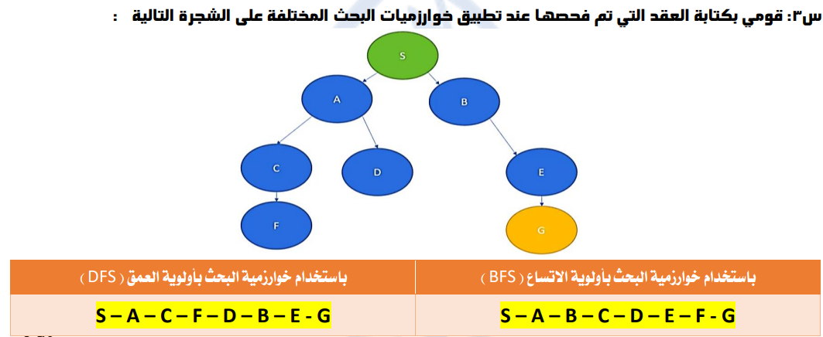](https://www.madty.net/fd1/sf12/)

|  |
| --- |
|  |

**س4 :أكملِ هيكل بيانات الشجرة التالية باستخدام المصطلحات التقنية للشجرة :**

**أشقاء - جذر - عقدة اصل - حافة - شجرة فرعية - ورقة**

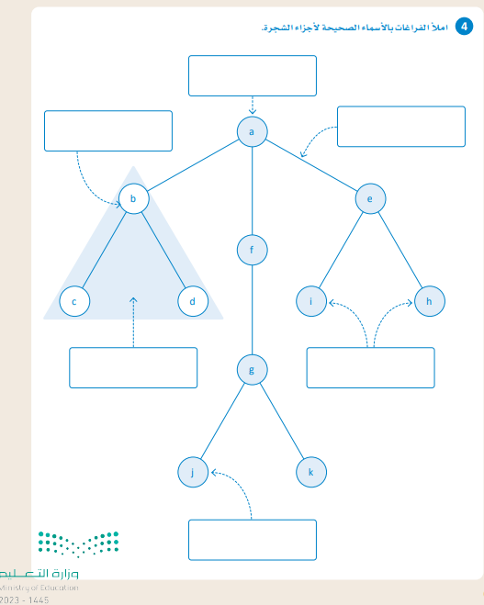

|  |
| --- |
|  |
| 15 |

الاختبار الدوري الأول لمادة الذكاء الاصطناعي

الاسم:

* السؤال الأول: اختاري من متعدد

اقلبي الصفحة

|  |  |  |  |  |  |
| --- | --- | --- | --- | --- | --- |
| 1. يقيس قدرة الآلة على إظهار سلوك ذكي مكافئ لسلوك الإنسان أو غير قابل للتمييز عنه هو | | | | | |
| أ | اختبار الذكاء | ب | اختبار تورنغ | ج | اختبار ستيب |
| 1. المساعد الافتراضي الذي طورته شركة ابل هو | | | | | |
| ا | Siri | ب | Alexa | ج | Cortana |
| 1. تقنية لتخزين وتنظيم البيانات في الذاكرة لاستخدامها بكفاءة هي | | | | | |
| أ | الهياكل العصبية | ب | هياكل البيانات | ج | معالجة البيانات |
| 1. تسمى عملية الإضافة في الطابور queue | | | | | |
| أ | Enqueue | ب | Dequeue | ج | Push |
| 1. هياكل البيانات التي تُخزِّن عناصر البيانات في تسلسل معينّ هي | | | | | |
| أ | هياكل البيانات الأولية | ب | هياكل البيانات الخطية | ج | هياكل البيانات الغيرخطية |
| 1. تعتبر العقد 5 في الصورة المرفقة في الصورة | | | | | |
| أ | فرع للعقدة(2 ) | ب | فرع للعقدة(7) | ج | شقيقة للعقدة( 8) |
| 1. في هذا النوع من المخطط يتم ربط العقد بحيث يكون للحافة اتجاه واحد فقط | | | | | |
| أ | المخطط البسيط | ب | المخطط الموجه | ج | المخطط الغير موجه |
| 1. من مجالات علوم الحاسب الآلي التي تُعنى بتصميم وتطبيق البرامج القادرة على محاكاة القدرات المعرفية البشرية | | | | | |
| أ | هياكل البيانات | ب | الذكاء الإصطناعي | ج | شبكات الحاسب |
| 1. لحذف عنصر في الطابور AA في لغة البايثون نكتب الأمر | | | | | |
| أ | AA.pop( ) | ب | AA.push(0) | ج | AA.pop(0) |
| 1. الصورة المقابلة تشير إلى عقدة في قائمة مترابطة ، بيانات العقدة هي | | | | | |
| أ | 20 | ب | 42 | ج | 30 |
| 1. لمعرفة عدد عناصر القائمة STU واسناد القيمة للمتغيرX نستخدم الأمر ...... | | | | | |
| أ | X=STU.len | ب | STU=Len(X) | ج | X=len(STU) |
| 1. نوع من هياكل البيانات يتميز بإمكانية ربط عنصر بأكثر من عنصر واحد في الوقت نفسه. | | | | | |
| أ | الغيرخطية | ب | الخطية | ج | الأولية |
| 1. الشجرة الثنائية التي يكون لكلّ عُقدة إمّا 0 أو 2 من الفروع بخلاف الأوراق هي | | | | | |
| أ | الشجرة الثنائية الكاملة | ب | الشجرة الثنائية التامة | ج | الشجرة الثنائية المتفرعة |
| 1. الحلول المحتملة للمشكلة في شجرة القرار تكون في | | | | | |
| أ | الجذر | ب | الأصول | ج | الأوراق |
| 1. لإضافة عنصر جديد ( AI ) في المكدس subject في لغة البايثون نكتب الامر | | | | | |
| أ | subject.pop( ) | ب | subject.push("AI") | ج | subject.append("AI") |

* السؤال الثاني :ضعي علامة ( √) أو (× ) أمام مايلي

|  |
| --- |
|  |
| 5 |

|  |  |  |
| --- | --- | --- |
|  | العُقد في القائمة لا يكون لها اسم، ويكون لها عنوان وهو الموقع الذي تخزن فيه العُقدة في الذاكرة |  |
|  | يتبع المكدس قاعدة المُضاف آخرًا يَخرُج أولا **LIFO** |  |
|  | تنظيم الملفات في نظام التشغيل هو مثال عملي على الشجرة |  |
|  | غيض المُكدّس **Stack Underflow** ويقصد به الانخفاض عن الحد الأدنى للسعة |  |
|  | يعتبر اختبار تورنغ ناجحًا إذا تمكن المُوجِّه من معرفة ما إذا كانت الإجابة مكتوبة بواسطة إنسان أم بواسطة الحاسب   * **Extra Question** |  |

* اجيبي بصح أو خطأ:
* شبكة الويب العالمية من أبرز الأمثلة للمُخطَّطات، ويمكن اعتبارها بمثابة أحد أنواع المُخطَّطات الغير موجهه ( )
* هياكل البيانات الغير خطية تُستَعرض عناصر البيانات في مسار واحد ( )
* اختاري الإجابة الصحيحة:
* برامج الحاسب المُصمَّمة لمحاكاة طريقة عمل الدماغ البشري هي...........

1. الشبكات العصبية

رجائي لكن بالتوفيق

أ / عائشة عامر

1. الرؤية بالحاسب

**اختبار منتصف الفصل لمادة الذكاء الاصطناعي للصف 3 / 6 اسم الطالب:**

**السؤال الأول****/ اختر الإجابة الصحيحة:**

1. تنقسم هياكل البيانات إلى:

أ- خطية وغير خطية. ب- أولية وغير أولية. ج- رقمية ونصية.

1. الشبكات العصبية وتعلم الآلة تعتبر من:

أ- مجالات AI ب- وكلاء AI ج- أمثلة AI

1. المصطلح الذي يستخدم لعملية حذف عنصر من قمة المكدس:
2. Pop ب- Underflow ج- Push
3. من تطبيقات AI :

أ- الفلسفة. ب- علم الرؤية. ج- الروبوتية.

1. من أنواع هياكل البيانات غير الخطية.

أ- الطابور. ب- الصف. ج- الشجرة.

**السؤال الثاني/ حدد الإجابة الصحيحة والخاطئة فيما يلي:**

1. يمكن ربط العنصر في هياكل البيانات غير الخطية بأكثر من عنصر واحد. ( )
2. تستدعي دالة الاستدعاء التكرارية دالة أخرى. ( )
3. إضافة العناصر وحذفها من القائمة المترابطة ( Linked List ) أبطأ من القائمة ( List ) . ( )
4. يمكن تنفيذ خوارزمية البحث بأولوية العمق ( DFS ) بمساعدة هيكل بيانات المكدس . ( )
5. لم يكن للذكاء الاصطناعي أي تأثير يذكر في مجال الطاقة. ( )
6. يمكن الوصول إلى العناصر في القائمة باستخدام رقم الفهرس فقط. ( )
7. يحدد اختبار تورنغ ما إذا كان الحاسب يتمتع بسلوك شبيه بالإنسان أم لا. ( )
8. الأوراق في تعلم شجرة القرار تحتوي على حلول المشكلة. ( )
9. صورة تحتوي على نص, لقطة شاشة, رقم, رسم بياني

   تم إنشاء الوصف تلقائياًتتكون دالة الاستدعاء التكرارية من حالتين . ( )
10. من المجالات التي لم تتأثر بـــ AI الطاقة والتعليم. ( )

|  |  |  |
| --- | --- | --- |
|  | **الصف** : الثالث ثانوي اختبار تحريري **الفصل**:  **المــادة** : ذكاء اصطناعي  **الفصل الدراسي** : الأول |  |
| **س1- اختار الإجابة الصحيحة بوضع دائرة حول رمزها :**   |  |  |  |  |  | | --- | --- | --- | --- | --- | | 1. **أحد مجالات علوم الحاسب الآلي التي تعنى بتصميم وتطبيق البرامج القادرة على محاكاة القدرات المعرفية البشرية هي:**  |  |  |  |  | | --- | --- | --- | --- | | 1. **الذكاء الاصطناعي** | 1. **الهاتف الذكي** | **ج-**  **الحوسبة السحابية** | **د-**  **تطبيقات الويب** |  1. **تطبيق من تطبيقات الذكاء الاصطناعي تمكن الآلة من التواصل مع المستخدمين عبر التفاعلات النصية والصوتية هي:** | | |  |  |  |  | | --- | --- | --- | --- | | 1. **الروبوت** | 1. **المساعد الافتراضي** | **ج-**  **السيارات الذكية** | **د-**  **الحاسب** | |  1. **يمكن تغيير حجم الذاكرة اثناء التشغيل في هياكل البيانات:**  |  |  |  |  | | --- | --- | --- | --- | | 1. **الثابتة** | 1. **المتغيرة** | **ج-**  **العشوائية** | **د-**  **غير المنتظمة** |  1. **اسم العملية المستخدمة في لحذف عناصر من الطابور هي:**  |  |  |  |  | | --- | --- | --- | --- | | 1. **Enqueue** | 1. **Disqueue** | **ج-**  **Dequeue** | **د-**  **Anqueue** |  1. **ترتبط العقد بصورة علاقة بين الأصل والفرع في:**  |  |  |  |  | | --- | --- | --- | --- | | 1. **الاوراق** | 1. **الأشجار** | **ج-**  **المخططات** | **د-**  **الأصول** |  1. **يمكن تغيير حجم الذاكرة اثناء التشغيل في هياكل البيانات:**  |  |  |  |  | | --- | --- | --- | --- | | 1. **الثابتة** | 1. **المتغيرة** | **ج-**  **العشوائية** | **د-**  **غير المنتظمة** |   **س2– أضع خلف العبارة الصحيحة إشارة صح ( √ )وخلف العبارة الخاطئة إشارة خطأ(×):**   |  |  | | --- | --- | | **وضع علماء الرياضيات الأسس لفهم الحوسبة والمنطق حول الخوارزميات** |  | | **يحدد اختبار تورنغ ما غذا كان الحاسب الآلي يتمتع بسلوك يشبه الإنسان أم لا** |  | | **هياكل البيانات الخطية تخزن عناصر البيانات في ترتيب عشوائي** |  | | **اضافة عناصر وحذفها من القائمة المترابطة أبطأ من القائمة** |  | | **تحسب خوارزمية قوقل تصنيف الصفحة PageRank الأهمية النسبية لصفحة الويب على شبكة الويب العالمية** |  | | **الشبكات العصبية هي نوع من المخططات المستخدم لتصوير المشكلات الأخرى** |  |   **س3- اختار من العمود ب ما يناسب العمود أ بوضع الرقم المناسب:**   |  |  |  | | --- | --- | --- | | **العمود ب** | **رقم الإجابة الصحيحة** | **العمود أ** | | **1-الموجه** |  | **اسم العملية المستخدمة في اضافة عناصر إلى الطابور هي** | | **2-الأشجار** |  | **تشكل العقد المتصلة فيها نموذجا هرميا هي** | | **3-Enqueue** |  | **لا تحتوي الوصلات على اتجاه في المخطط** | | **4- الثنائية** |  | **تشكل العقد فيها نموذجا شبكيا هي** | | **5-المخططات** |  | **يكون لكل عقدة اثنان او اقل من الفروع في الشجرة** | | **6- القائمة المترابطة** |  | **يكون كل مستوى من الشجرة ممتلئا بالكامل باستثناء المستوى الأخير في الشجرة** | | **7- الثنائية الكاملة** |  |  |   **س4-أنشئ قائمة مترابطة تضم الأرقام التالية: 5 و 20 و 45 و 8 و 1 ؟** |









###### وزارة التعليم

###### إدارة التعليم بمنطقة جازان

# مدرسة معاذ بن جبل الثانوية

**اختبار عملي لمادة الذكاء الاصطناعي للفترة الأولى للفصل الدراسي الأول 1446 هـ**

**شعبة الحاسب والهندسة**

**الاسم : ....................................................................**

10

**السؤال الأول :**

3

1. أنشئ مكدس لتخزين مجموعة من الأرقام ( 10 ,20,30,40,50 )
2. استخدم عملية حذف عنصر (Pop) من المكدس ثلاث مرات لحذف آخر ثلاث عناصر.
3. استخدم عملية إضافة عنصر (Push) إلى المكدس لإضافة عنصر جديد إليه .

3

**السؤال الثاني :**

أنشئ شجرة باستخدام قاموس البايثون لشجرة البيانات الغير خطية الموضح صورتها في الشكل التالي :

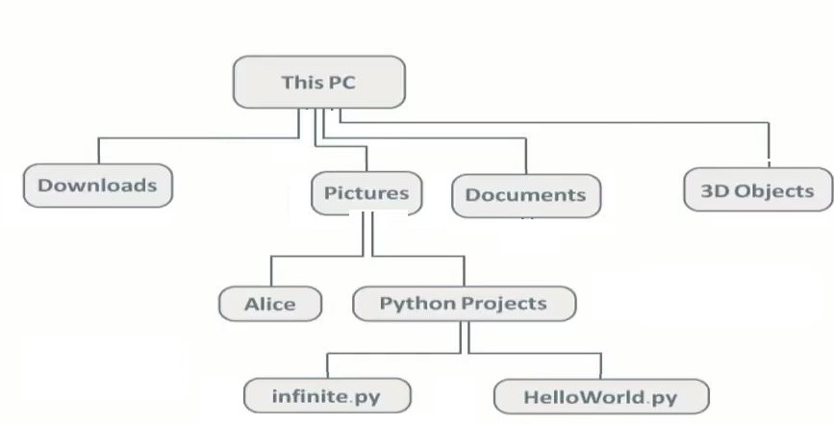

**السؤال الثالث :**

4

1. أنشئ طابور فارغ باسم NewQueue .
2. أضف العناصر 1,12,25,50,70 إلى الطابور NewQueue .
3. قم بطباعة عناصر الطابور NewQueue .

**معلم المادة / إبراهيم بن نويبان السبيعي**









###### وزارة التعليم

###### إدارة التعليم بمنطقة جازان

# مدرسة معاذ بن جبل الثانوية

**اختبار عملي لمادة الذكاء الاصطناعي للفترة الأولى للفصل الدراسي الأول 1446 هـ**

**شعبة الحاسب والهندسة**

10

3

**السؤال الأول :**

أنشئ طابوراً مكوناً من سبع قيم ،يقوم المستخدم بإدخالها أثناء تنفيذ البرنامج ، ثم أطبع هذه القيم ، وفي النهاية اطبع حجم الطابور .

**السؤال الثاني :**

4

1. أنشئ مكدس لتخزين مجموعة من الأرقام ( 6 ,5,4,3,2 )
2. استخدم عملية حذف عنصر (Pop) من المكدس ثلاث مرات لحذف آخر ثلاث عناصر.
3. استخدم عملية إضافة عنصر (Push) إلى المكدس لإضافة عنصر جديد إليه .
4. استخدم الدالة (len) لعرض طول المكدس .

**السؤال الثالث :**

3

أنشئ شجرة باستخدام قاموس البايثون لشجرة البيانات الغير خطية الموضح صورتها في الشكل التالي :

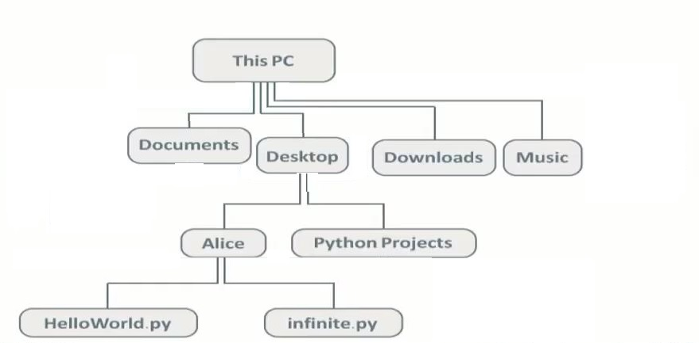

**معلم المادة / إبراهيم بن نويبان السبيعي**









###### وزارة التعليم

###### إدارة التعليم بمنطقة جازان

# مدرسة معاذ بن جبل الثانوية

**اختبار عملي لمادة الذكاء الاصطناعي للفترة الأولى للفصل الدراسي الأول 1446 هـ**

**شعبة الحاسب والهندسة**

**الاسم : ....................................................................**

3

**السؤال الأول :**

أنشئ شجرة باستخدام قاموس البايثون لشجرة البيانات الغير خطية الموضح صورتها في الشكل التالي :

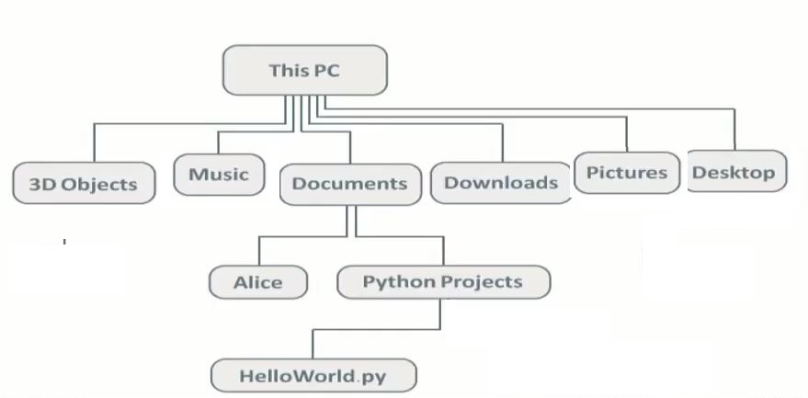

3

**السؤال الثاني :**

أنشئ طابوراً مكوناً من سبع قيم يقوم المستخدم بإدخالها أثناء تنفيذ البرنامج ، ثم اطبع هذه القيم ، وفي النهاية اطبع حجم الطابور.

4

**السؤال الثالث :**

1. أنشئ مكدس لتخزين مجموعة من الأرقام ( 10 ,20,30,40,50 )
2. استخدم عملية حذف عنصر (Pop) من المكدس ثلاث مرات لحذف آخر ثلاث عناصر.
3. استخدم عملية إضافة عنصر (Push) إلى المكدس لإضافة عنصر جديد إليه .
4. استخدم الدالة (len) لعرض طول المكدس .

**معلم المادة / إبراهيم بن نويبان السبيعي**









###### وزارة التعليم

###### إدارة التعليم بمنطقة جازان

# مدرسة معاذ بن جبل الثانوية

**اختبار عملي لمادة الذكاء الاصطناعي للفترة الأولى للفصل الدراسي الأول 1446 هـ**

**شعبة الحاسب والهندسة**

10

3

**السؤال الأول :**

أنشئ طابوراً مكوناً من سبع قيم ،يقوم المستخدم بإدخالها أثناء تنفيذ البرنامج ، ثم أطبع هذه القيم ، وفي النهاية اطبع حجم الطابور .

**السؤال الثاني :**

4

1. أنشئ مكدس لتخزين مجموعة من الأرقام ( 6 ,5,4,3,2 )
2. استخدم عملية حذف عنصر (Pop) من المكدس ثلاث مرات لحذف آخر ثلاث عناصر.
3. استخدم عملية إضافة عنصر (Push) إلى المكدس لإضافة عنصر جديد إليه .
4. استخدم الدالة (len) لعرض طول المكدس .

**السؤال الثالث :**

3

أنشئ شجرة باستخدام قاموس البايثون لشجرة البيانات الغير خطية الموضح صورتها في الشكل التالي :

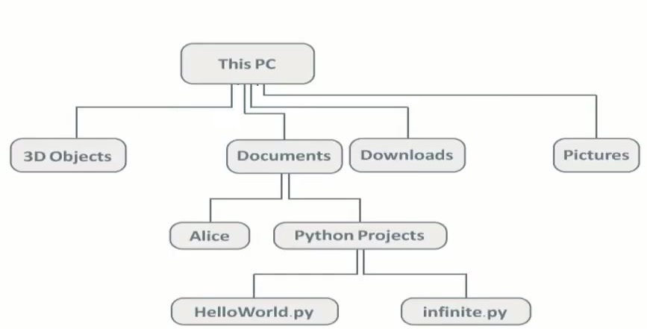

**معلم المادة / إبراهيم بن نويبان السبيعي**

|  |  |  |  |  |
| --- | --- | --- | --- | --- |
|  |  |  |  |  |